Критерии оценивания работ учащихся, разработанные в ходе ведения Инновационной площадки.
1. Степень самостоятельности в выполнении различных этапов работы.
2. Степень включённости в групповую работу и чёткость выполнения отведённой роли.
3. Практическое использование предметных и общешкольных ЗУН.
4. Количество информации, использованной для выполнения задания.
5. Степень осмысления использованной информации.
6. Уровень сложности.
7. Оригинальность идеи, способа решения проблемы.
8. Уровень организации и проведения презентации, устного сообщения, письменного ответа, творческой работы.
9. Творческий подход в выполнении задания.
12. Социальное и прикладное значение полученных результатов.
Конечно, примерно треть обучаемых хотят учиться, но хотят делать это в знакомой им манере, они умеют учиться, но предпочитают это делать с помощью известных им средств и способов. Такая позиция обучающихся вполне объяснима, т. е. они субъективно трактуют эффективность обучения через безопасность, они хотят предсказуемости учебных действий. Познавательная мотивация в этом случае бывает высокой.
В современных условиях преподаватель должен сделать все возможное, чтобы ученик испытал радость от приложенных усилий, пережил успех достижения цели. Ученик же, получая теоретически обоснованные способы действий, знания, может самостоятельно вырабатывать подобные способы действий в незнакомых ситуациях или новые способы при решении поставленных проблем. Именно этому способствует данная ИП.

Открытый урок в 6 "А" классе (2010-2011уч.год).
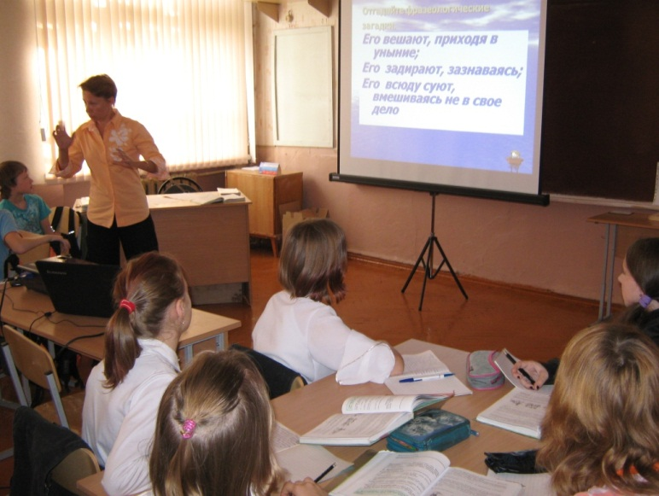
Презентация к уроку "Фразеологизмы".

Сначала надо внимательно послушать,

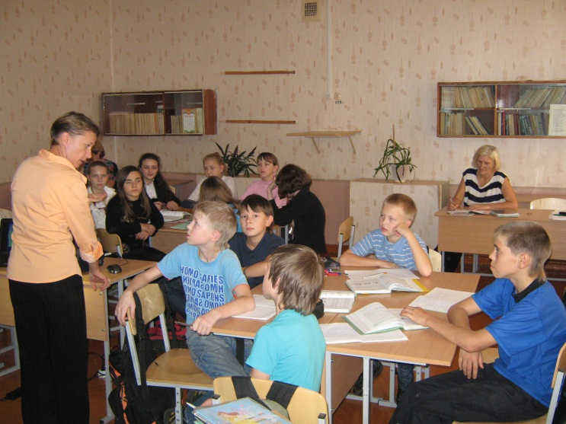
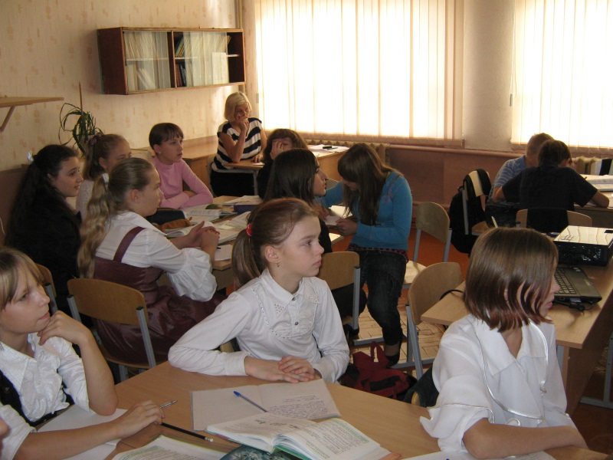

... выяснить подробности,

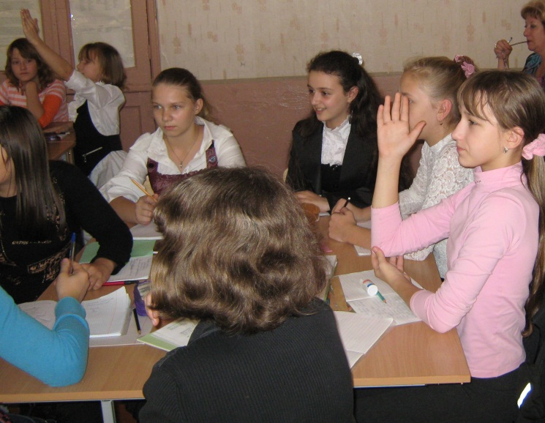
…разобраться, всё ли правильно поняли.

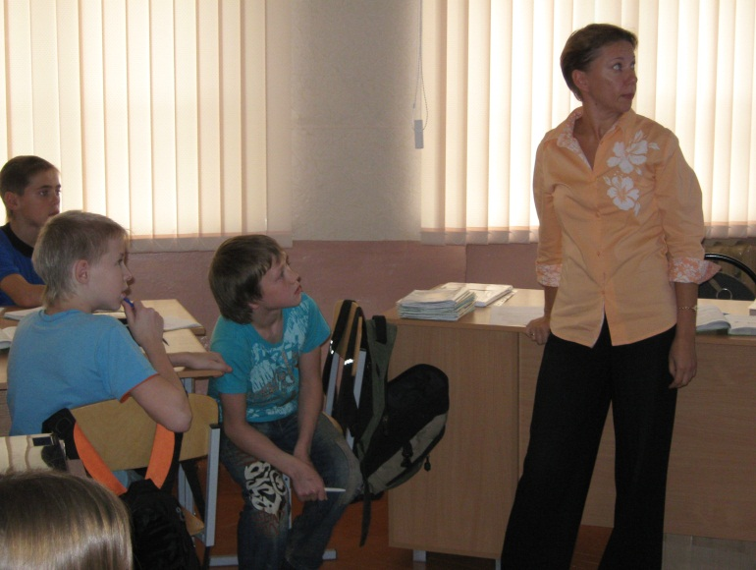

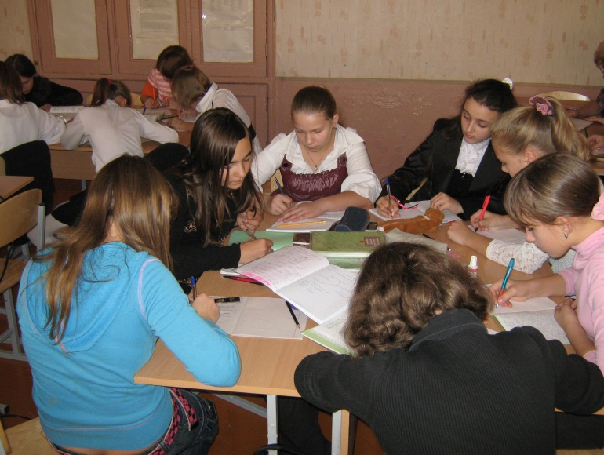
…А теперь и задание выполнить легко.

